Муниципальное бюджетное дошкольное образовательное учреждение
комбинированного вида детский сад «Алёнушка»

Проект на тему:
«Зимняя сказка»
для детей раннего возраста
Группа «Радуга»

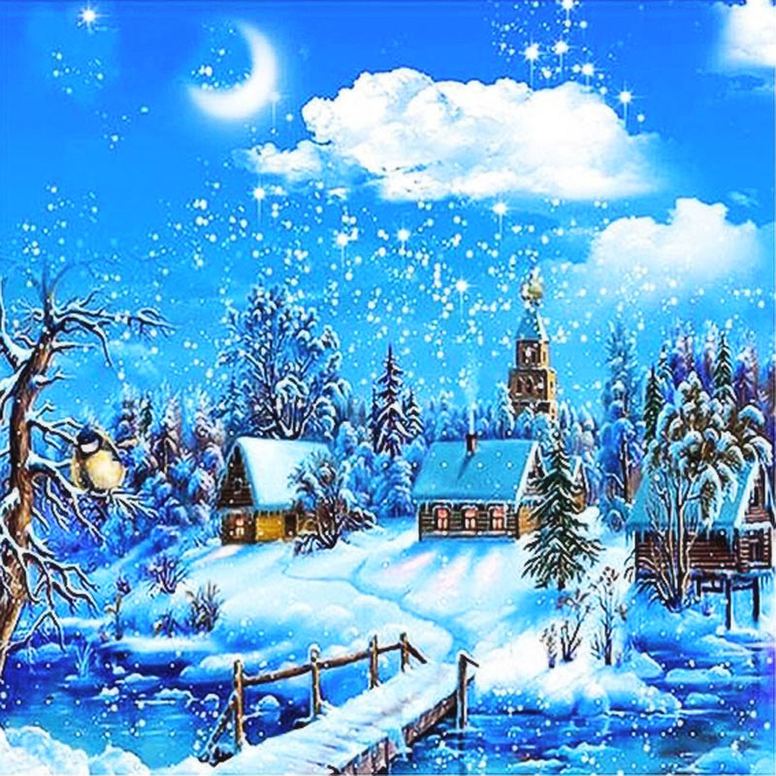

Выполнила воспитатель:
Евгения Александровна Таранцова

2021г.
Содержание
Введение……………………………………………………………..…3
Содержание проекта…………………………………………………...5
Заключение…………………………………………………………..…6
Приложение………………………………………………………….....7
Литература………………………………………………………….......33

ВВЕДЕНИЕ

Природа – один из источников энергии, гармонии, вдохновения человека. В дошкольном возрасте закладываются интересы ребёнка, его ценности, взгляды на мир.
Общение с природой – один из главных методов всестороннего воспитания и развития в ребёнке лучших человеческих качеств.
Детям особенно интересны предметы и явления окружающего мира. Именно эта любознательность стала предпосылкой для создания проекта «Зимняя сказка» и стимулом заинтересованного наблюдения и изучения природы.
Актуальность проекта:
Зима – чудная пора для проведения с детьми интересного пребывания в детском саду. Подвижные игры, целевые наблюдения за зимними изменениями в природе, непосредственная образованная деятельность на зимнюю тематику, опытно-экспериментальная деятельность делают жизнь детей увлекательным, интересным, содержательным и познавательным. Художественное слово обогащает и активизирует словарь детей. Разнообразные зимние подвижные игры, забавы, развлечения доставляют ребятишкам радость и приносят огромную пользу для их психического и физического здоровья.
Организация совместной деятельности педагога, детей и родителей является эффективным способом решения всех поставленных задач проекта.
Постановка проблемы:
Явления неживой и живой природы являются объектами игры, наблюдения, обследования и исследования. Дети раннего возраста имеют элементарные представления об окружающем нас мире. Они еще не могут сами ответить на интересующие их вопросы. Поэтому для детей необходимо организовать такую деятельность, которая пробудит у них познавательную и физическую активность. Зимнее время года – это время создавать сказку, познать особенности красоты зимней природы.
Реализация данного проекта поможет детям узнать много нового и интересного, поможет им ответить на множество вопросов «Почему приходит зима?», «Что зимой бывает?», а так жепредоставляет большие возможности для творчества, развивает активность, самостоятельность, умение работать в коллективе.
Цель проекта: Расширить представления детей о зиме – как сказочном времени года.
Задачи:
Для детей.
Образовательные:
- познакомить детей с особенностями зимы, ее признаками (нет листьев на деревьях, мороз, идет снег, дуют метели и т.п.).
- познакомить детей с произведениями художественной литературы о зиме;
- формировать представления детей о безопасном поведении зимой во время прогулки;
- развивать художественные способности детей.

Развивающие:
- развитие коммуникативных навыков детей;
- развитие познавательных способностей детей;
- расширять словарь детей по соответствующей теме;
- способствовать развитию индивидуальных творческих способностей.
Воспитательные:
-воспитывать чувство прекрасного к особенностям зимней природы.
Для педагогов:
- совершенствование профессионального уровня педагогов;
- рост творческой активности педагогов;
- развитие навыков планирования;
- создание условий для взаимодействия с родителями воспитанников.
Для родителей:
- обеспечение преемственности в воспитании ребенка в детском учреждении и в семье;
- привлечение родителей к совместной деятельности с детьми и педагогами.
Предполагаемый результат.
Для детей:
- создание позитивной атмосферы, приобщение к художественному творчеству;
- обогатить и расширить знания у детей о зиме и зимних забавах, природных явлениях зимой;
- оформление и выставка детских работ.
Для педагогов:
- самореализация, повышение творческого потенциала;
- накопление практических навыков проектной деятельности.
Для родителей:
- формировать интерес к жизни детей в ДОУ;
- повышение уровня информированности родителей о деятельности ДОУ;
- стимулировать творческую активность родителей через совместную деятельность с детьми и педагогами группы.
Тип проекта: краткосрочный, групповой (с 12 – 29 января 2021г.)
Вид проекта: познавательно – творческий, игровой.
Участники проекта: воспитатели, дети 2-3 лет, родители воспитанников.

Содержание проекта.
1 этап: Подготовительный.
- изучение методической литературы по теме проекта;
- составление плана реализации основного этапа проекта;
- подбор информационного, наглядного и технического материала для проекта;
- информирование родителей о проекте;
- подборка детской художественной литературы для чтения, заучивания стихотворений, загадки, потешки.
2 этап: Основной.
- рассказ воспитателей об особенностях красоты зимней природы;
- беседы с детьми;
- чтение художественной литературы;
- заучивание стихотворений, потешек о зиме;
- проведение подвижных игр и дыхательных упражнений;
- рисование рисунков;
- изготовление поделок;
- рассматривание картин, иллюстраций;
- просмотр мультфильмов;
- эксперименты со снегом.
3 этап: Заключительный.
- информирование родителей о проделанной работе;
- выставка рисунков на тему: «Зимняя фантазия»;
- консультация для родителей «Зимние игры и забавы»;
- памятка для родителей «Безопасность ребёнка на прогулке в зимний период».

План реализации проекта.
Образовательные области | Содержание | Сроки
Познавательное развитие.  Ознакомление с окружающим миром. | Беседы:  - «Зимний лес».  Рассматривания картин, плакатов:  - «Пришла зима»;  - «Как одеваются люди зимой».  Наблюдение на прогулке:  - «Снежок». | 12.01.21. – 15.01.21г.
Речевое развитие.  Развития речи/чтение художественной литературы. | Чтение стихотворений:  - «Зимушка-зима»;  - «Снег»;  Загадки о зиме.  Чтение сказок:  - «По щучьему велению» русская народная сказка;  - «Рукавичка» русская народная сказка.  Просмотр мультфильма:  - «Снеговик - почтовик»;  - «Зимняя сказка». | 18.01.21. – 29.01.21г.
Художественно-эстетическое развитие. | Рисование:  - НОД «Зимний лес»  Лепка:  - НОД «Снеговик».  Аппликация:  - «Снегири на веточке Рябины». | 14.01.21. – 27.01.21г.
Здоровье и физическое развитие. | Эксперименты со снегом;  Дыхательное упражнение:  - «Сдуй с ладошки».  Подвижные игры:  - «Зайка беленький сидит». | 18.01.21. – 27.01.21г
Взаимодействие с родителями. | Консультация для родителей:  - «Зимние игры и забавы».  Памятка для родителей:  - «Безопасность ребёнка на прогулке в зимний период» | 14.01.21. – 22.01.21г.
Беседы с родителями. | Изготовление рисунка вместе со своим ребёнком на тему: «Зимняя фантазия». | 18.01.21г.

Результаты проекта:

- у детей обогатились и расширились знания о зиме и зимних забавах, природных явлениях зимой;

- в ходе проекта дети научились экспериментировать со снегом и узнали много нового о снеге;

- пополнили словарный запас как активный, так и пассивный;

- у детей сформировалась активность и заинтересованность в образовательном процессе;

- проведенный проект считаем удачным, интересным и познавательным.

Приложение №1

БЕСЕДА: «ЗИМНИЙ ЛЕС».
Цель: Развивать познавательный интерес детей о зимних явлениях в природе, диких животных.
Задачи:
- совершенствовать основные виды движений в соответствии с текстом в физкультминутке;
- расширять и активизировать словарный запас;
- формировать элементарные математические представления: навыки сравнения предметов по величине, длине, высоте; знания о понятиях «много», «один», частях суток;
- представления об изменениях в природе зимой, диких животных (зайце, медведе, их внешнем виде и жизни;
- воспитывать бережное отношение к природе, способность любоваться ее красотой.
Оборудование: игрушки заяц, медведь, импровизированные сугробы, елки разной высоты.
Ход занятия:
Воспитатель:
Здравствуйте, мои ребятишки!
Девчонки и мальчишки!
С добрым утром!
- Давайте разомнемся.
Физминутка: «С добрым утром!»
С добрым утром, глазки!
Вы проснулись?
С добрым утром, ручки?
Вы проснулись?
С добрым утром, ножки!
Вы проснулись?
С добрым утром, солнце!
Воспитатель: Ребята, послушайте стихотворение.
Выпал снег, настал мороз,
Кошка лапой моет нос,
У щенка на черной спинке,
Тают белые снежинки!
Воспитатель: Скажите, о каком времени года говорится в стихотворении? (о зиме).
- Правильно! Конечно же, о зимушке – зиме. Она приходит к нам в гости каждый год. Если посмотреть в окно, можно ее увидеть. Все вокруг белым- бело, на деревьях белые шапки, снег лежит на крышах домов. А если выйти на улицу, можно почувствовать, какая она холодная. Как вы думаете, почему зимой на улице холодно? (ответ детей).
Воспитатель: Зимой на улице холодно, потому что солнышко светит, но не греет, дуют холодные ветра, метет метель. Сколько снега на дорожках? (Много).
- Ребята, а вы знаете, что в лесу снега еще больше. Хотите отправиться в зимний лес? Тогда вперёд!
Проводим физминутку:
Мы шагаем по сугробам,
По сугробам крутолобым.
Поднимай повыше ногу.
Проложи другим дорогу.
Шли мы, шли,
В зимний лес пришли.
Воспитатель: Вот мы и в зимнем лесу. Как красиво кругом. Какие интересные деревья здесь растут. Как они называются? (Елочки).
Воспитатель: У них есть листья? (ответ детей).
- А что у них вместо листочков? (Иголки).
Воспитатель: Подойдите к высокой елочке, а теперь к низкой.
- Интересно, кого же в лесу можно встретить?
Дети: Зайчика, мишку, волка, лисичку.
Воспитатель: Посмотрите, кто там под елочкой сидит? (Зайка).
Воспитатель:
Был летом зайка серенький,
А к зиме побелел,
Шубку новую надел.
Потрогайте зайку.
Какая у него шубка?
Дети: Белая, мягкая.
Воспитатель: Какие у зайки ушки? (Длинные).
- А какой у него хвостик? (Маленький).
Воспитатель: Хвостик у зайки маленький и короткий.
(Подходят к высокой елке, под елкой лежит медведь).

Косолапые ноги,
Зиму спит в берлоге.
Догадайся и ответь,
Кто же это был?
(Медведь)
Воспитатель: Правильно. Это медведь. У него зимой одна забота: крепко спать да весны ждать.
- Ребята, скажите, какой медведь? (большой).
- Какого цвета его шубка? (Коричневого).
- Какие ушки? (Маленькие).
- А какой хвост? (Маленький, короткий).
Воспитатель: Ребята, давайте все вместе споём нашим лесным друзьям песенку про ёлочку?
Песенка «Маленькой ёлочке холодно зимой».
Воспитатель: Молодцы, ребята! Побывали мы с вами в зимнем лесу, увидели зайку и мишку, только нам пора возвращаться в свою группу. Скажем мишке и зайке до свидания!
Дети возвращаются в группу.
Вместе по лесу идем,
Не спешим, не отстаем.
Дружно, весело идем.
Скоро в группу мы придем.
Воспитатель: Вот мы и пришли. Вам понравилось наше путешествие? Если понравилось - улыбнитесь, если не понравилось - надуйте щечки!

Приложение №2
РАССМАТРЕНИЕ КАРТИН, ИЛЛЮСТРАЦИЙ
«ПРИШЛА ЗИМА», «КАК ОДЕВАЮТСЯ ЛЮДИ ЗИМОЙ»
Программные задачи:
- Учить детей рассматривать картину, через нее выражать свои чувства, впечатления, внимательно слушать и отвечать на вопросы;
- Упражнять в четком и правильном произношении слов.
Обогащение словаря детей: зимушка, снежная, сугробы, снежинки, холодно и т.д.
Активизация словаря: зима, снег, санки, пальто, варежки, шарф, кататься на санках, лепить снеговика.
Материалы: картина - «пришла зима», картинки зимней и летней одежды.
Ход занятия:
Коммуникативная игра «Здравствуйте».
Здравствуйте, ладошки! Хлоп-хлоп-хлоп!
Здравствуйте, ножки! Топ-топ-топ!
Здравствуйте, щечки! Плюх-плюх-плюх!
Пухленькие щёчки! Плюх-плюх-плюх!
Здравствуйте, губки! Чмок-чмок-чмок!
Здравствуйте, зубки! Щёлк-щёлк-щёлк!
Здравствуй, мой носик! Бип-бип-бип!
Здравствуйте, гости! Здравствуйте! (обнять всех детей).

Игровая мотивация.
Воспитатель подходит детей к окну и вместе с ними рассматривает зимний пейзаж. Читает стихотворение.
На полянку, на лужок тихо падает снежок.
Улеглись снежинки – белые пушинки.
Воспитатель: Ой, дети посмотрите, все в снежинках, все кружится, все блестит! Как красиво на улице! Кто же так украсил? Я знаю! Это волшебница - Зима!
Воспитатель:
Здравствуй, зимушка-зима!
Замела ты все дома,
Елки в шапки нарядила,
Белой шалью двор укрыла,
Снег в сугробы намела.
Все бело — зима пришла!
Воспитатель: Зимушка – зима приходит к нам в гости каждый год. Если посмотреть в окно, то можно ее увидеть. Если выйти на улицу, можно почувствовать, какая она холодная. И даже можно ее услышать. Ну-ка давайте закроем глазки и прислушаемся, услышим нашу зиму.
(Звуки метели).
Воспитатель: Услышали, как поет метель и воет вьюга? Зимушка – зима приходит к нам не одна, а с морозами. Но мы морозов не боимся, нужно теплее одеваться и на месте не стоять, а играть и бегать.
Игровой момент (приход куклы Вики в зимней одежде).
Воспитатель: вот и кукла Вика пришла к нам в гости. Воспитатель вместе с детьми приветствуют куклу Вику. Посмотрите ребята, как одета кукла Вика, рассматривают куклу в зимней одежде, побуждая детей называть предметы одежды.
Воспитатель: хорошо зимой на улице, но холодно, и, чтобы не замерзнуть, мы на улице играем. (Дети рассматривают картину и вместе с воспитателем отвечают на вопросы по картине).
Вопросы:
- Какое наступило время года? (Наступила зима.)
- Выпал…белый снег
- Какая погода на улице? (На улице холодно)
- Дети оделись тепло и куда пошли дети? (Дети вышли на прогулку)
- Что делали дети на прогулке? ( Дети катались на санках, лыжах, играли в снежки, лепили весёлого снеговика)
- Нравиться ли детям гулять зимой? (Детям очень нравиться гулять зимой)

Воспитатель: Ребята, а вы хотите побыть снежинками?
Игра «снежинки»:
Вокруг себя вы повернитесь, и в снежинок превратитесь!
Подул ветерок и наши снежинки полетели!

Воспитатель: Ребята, кукле Вике очень понравилось у нас в гостях, вы весело играли, рассматривали зимнюю картину, но ей пара возвращаться домой. Скажем ей до свидания.

Заключительный итог:
Воспитатель: Ребята, нравится ли вам время года – Зима? Что вы знаете о зиме? Кто к нам в гости приходил? О чем мы с нами говорили сегодня на занятии? Чем можно заниматься на улице зимой?

Приложение №3

ПОТЕШКИ И СТИХИ ПРО ЗИМУ

***  Зима, зимушка, зима  нежные избушки.  Нам веселье принесла,  Снежки, покатушки.  Автор: А. Мальцева  ***  Вот и зимушка - зима.  Как украсила дома!  Побелила все вокруг,  На всех крышах белый пух.  Будут горки во дворе  На забаву детворе.  ***  Как обычно в январе,  Много снега во дворе,  Но беда невелика –  Слепим мы снеговика!  Автор: Л.Самонина | ***  Уж ты зимушка-зима,  Ты с морозами пришла.  Ветер воет, вьюга вьёт,  Вдоль по улице метёт.  Белым снегом замело  Все дороги на село,  Все дороги, все пути,  Ни проехать не пройти.  ***  Падай, падай,  Белый снег!  Радуй, радуй  Всюду всех!  Падай, падай  На село,  На гусиное  Крыло.  Поле белым  Укрывай –  Будет летом  Каравай!  ***  Как по снегу, по метели  Трое саночек летели.  И шумят, и гремят,  Колокольчики звенят.  В первых санках - дедушка,  В других санках - бабушка,  В третьих санках - тётушка.  Наша Катя выбегала,  Дорогих гостей встречала,  Ворота им отперла,  В нову горенку вела.

Приложение №4

ПРОСМОТР МУЛЬТФИЛЬМА «СНЕГОВИК – ПОЧТОВИК».
Цель: формирование навыков речевого общения, связной речи детей раннего дошкольного возраста с использованием речевого материала по мультфильму « Снеговик – почтовик».
Задачи:
Образовательные:
-учить отвечать на вопросы;
- по средствам речевых игр расширить и активизировать словарный запас на тему « Зима», «Зимние забавы детей»;
- закрепить представления детей о зиме и ее приметах.
Развивающие:
- Развивать внимание, память, воображение, связную речь.
- Развивать чувство эмпатии, умение оценивать поступки и характер героев.
Воспитательная:
- Воспитывать любовь к зимней природе, чувство заботы сострадания вызывать желание помогать товарищам, попавшим в беду.
Материалы и оборудование: мультимедийное оборудование, письмо.
Ход занятия:
Воспитатель:
Станем рядышком по кругу
Скажем «Здравствуйте» друг другу
Нам здороваться не лен,
Всем «Привет» и «Добрый день».
Если каждый улыбнется –
Утро доброе начнется,
Доброе утро!

Воспитатель: Предлагаю Вам всем вдохнуть хорошее настроение, радость. Вдох делаем носом, а выдыхаем через рот, не раздувая щек (повторить 3 раза).
Воспитатель: Ребята скажите, какое сейчас время года? А вы любите зиму?
К нам пришло письмо из другого детского сада. Они знают, что у нас идет дождь, снег совсем растаял, и мы с вами не можем вдоволь покататься на санках. Для того чтобы поделится с нами «Зимним настроением», они предлагают нам посмотреть очень интересный и добрый мультфильм.

Воспитатель: Ребята, вы согласны? Посмотрим мультфильм? (ответ детей).

Проводятся упражнения для развития общей моторики:
Идем через высокие сугробы,
Скользим по ледяным дорожкам,
Идем на лыжах,
И присаживаемся на свои места.

Воспитатель: ребята вот мы и пришли, давайте посмотрим на зимние забавы детей.

Просмотр мультфильма «Снеговик - почтовик»
Беседа по содержанию мультфильма.

Воспитатель: Ребята, вам понравился мультфильм?
- Снег на улице какой?
- Кого слепили дети?
- Для чего дети слепили снеговика?
- А вы любите лепить снеговиков?

Физкультурная минутка «Снеговик».
Снеговик ты снеговик (показать на снеговика)
С детства к холоду привык (скрестить руки, на груди прижав ладони к плечам)
Ты надел кастрюлю ловко (имитировать движения одевания на голову кастрюли)
Нос твой красная морковка (показать нос ладонями)
Из углей твои глаза, твоя гордость и краса (провести руками по лицу)
Снеговик ты снеговик с детства к холоду привык (скрестить руки, на груди прижав ладони к плечам).

Приложение №5
НОД ЛЕПКА «СНЕГОВИК».
Цель: Учить раскатывать комок пластилина круговыми движениями, соединять комки вместе.
Задачи:
- Развивать мелкую моторику пальцев рук, мышление и речь;
- Воспитывать аккуратность, самостоятельность.
Словарная работа: Снеговик, круг, голова, нос-морковь, глаза.
Ход занятия:
Воспитатель: Ребята, какое время года сейчас за окном? (Зима).
Воспитатель: А как вы догадались, что зима?
Дети: На улице идет снег, холодно.
Воспитатель: А что дети любят делать зимой на улице?
Дети: Играть (в снежки, лепить снеговика).
Воспитатель: Послушайте внимательно загадку и отгадайте:
С метлой в руке
С ведром на голове
Стою зимой я во дворе
(Снеговик)
Воспитатель: Правильно, это Снеговик. Ребята, посмотрите на картинки, что делают дети во дворе?
(Лепят из снега Снеговика). Дети рассматривают картинки.
Воспитатель: Ребята, посмотрите, к нам в гости пришел Снеговик.
(Воспитатель ставит на стол макет Снеговика).
- Давайте поприветствуем снеговика.
Воспитатель: Ребята, Снеговику грустно, у него нет друзей. Как мы можем помочь ему? (Ответы детей)
- Я предлагаю, слепить ему друзей снеговиков из пластилина.
- Прежде чем лепить маленьких снеговиков, давайте ребята рассмотрим большого Снеговика. Какого цвета наш Снеговик? (белого)
- Из каких фигур состоит туловище и голова Снеговика? (из шаров).
- Какой по размеру нижний шар? (большой)
- Голова? (маленький шарик).
- Покажите, как будете лепить шар? (дети имитируют круговые движения ладошками)
- Что ещё есть у Снеговика? (шляпа, нос-морковка, глаза).
(Воспитатель показывает последовательность изготовления снеговика).
Воспитатель: Перед тем как приступить к работе, мы с вами сделаем зарядку.
Физкультминутка:
Ручки вверх в кулачок,
Ручки вниз на бочок,
Тик-так, тик-так,
Сделаем вот так.
Воспитатель: А теперь, ребята, давайте приступим к лепке!
- Напоминаю, что лепить надо только над дощечкой, сидеть надо прямо.
У нас с вами лежат комочки пластилина, раскатываем все комочки круговыми движениями. А сколько шаров мы накатали?
(Дети считают вместе с воспитателем: Два).
Воспитатель: А теперь посмотрим, что же еще нам нужно, чтобы сложить фигуру снеговика?
Дети: не хватает морковки для носа и глаз.
(Воспитатель помогает прикреплять к каждому маленькому шарику (голове) морковку и глазки).
Воспитатель: А теперь собираем наших снеговиков.
Воспитатель: Какие хорошие снеговики у вас получились. Нравятся вам они?
Итог занятия: Как хорошо вы поиграли. Кого научились лепить? Из чего? Понравилось ли Вам?
- Молодцы, ребята! Как много друзей появилось у снеговика, теперь он больше никогда не будет грустить.

Приложение №6
АППЛИКАЦИЯ: «СНЕГИРИ НА ВЕТОЧКЕ РЯБИНЫ».
Цель: Продолжать знакомить детей с многообразием птиц. Расширять представления о зимующих птицах, различать их по внешнему виду. Воспитывать бережное отношение к птицам и желание заботиться о них.
Задачи:
Воспитательные задачи: Формировать интерес к аппликации, воспитывать бережное отношение к птицам, любовь к живой природе и желание заботиться о птицах.
Образовательные задачи: Сформировать представления детей о жизни снегиря, его внешнем виде, месте обитания, питания.
Технические задачи: Закреплять умения пользоваться клеем, закреплять умения намазывать детали клеем и приклеивать их. Закреплять умение пользоваться пластилином; отщипывать кусочек пластилина и раскатывать комок пластилина круговыми движениями.
Развивающие задачи: Развивать у детей творческие способности, развивать мелкую моторику кистей рук, развивать наблюдательность, внимание, память, связную речь детей.
Предварительная работа: наблюдение за птицами, беседы о зимующих птицах, заучивание стихов:
На снегу сидит, блистая,
Красногрудых птичек стая.
Бросим крошек поскорей
Для красавцев-снегирей.
Материал для занятия: Готовые снегири. Ноутбук для прослушивания аудиозаписи, аудиозапись «Пение птиц-Снегирей». Лист А3 с нарисованными на нём веточками рябины, пластилин оранжевого цвета, клеенки, кисточки, клей, салфетки.
Предварительная работа: Наблюдение за птицами во время прогулки, рассматривание иллюстраций, чтение литературы.
Организационный момент:
Дети сидят полукругом. Прослушивание записи «Пение птиц - Снегирей».
Воспитатель: Ребята, кто это поет? А как вы думаете, какие это птицы поют? (ответы детей).
(Раздается стук в окно. Воспитатель подходит к окну, и берет птиц на руки).
- Посмотрите ребята, кто к нам прилетел. Это же – снегири. Послушайте, какое стихотворение я знаю про снегирей:
На веточке рябины,
Как красный огонек,
Сидит снегирь веселый,
Расправив хохолок.
Он смотрит на тропинку,
Где девочка везет
На санках свою куклу,
И ягодки клюёт.
(О. Дроздова)

Воспитатель: Снегиря еще называют - красногрудым. Как только появляется первый снежок, значит, скоро прилетят с севера птички - снегири.
Воспитатель: Ребята, посмотрите, что лежит перед вами на столе. На листе бумаги нарисованы веточки рябины, но веточки наши без ягод.
- Ребята, снегири загрустили… Как вы думаете почему? (Ягод нет).
Воспитатель: Правильно! Чтобы наши друзья не грустили, мы можем им помочь? Что мы можем сделать? (ягоды).
Воспитатель: Правильно! Мы можем сделать ягоды Рябины. Для этого мы возьмём пластилин оранжевого цвета, будем отщипывать маленькие кусочки и раскатывать комочки круговыми движениями. Выполняется коллективная работа.
Воспитатель: Вот какие веточки рябины у нас получились.
Удивительная Птица
К нам Зимой в окно стучится!
Не боится злых морозов,
На груди - кафтанчик розов.
(Снегирь)

Воспитатель:Чтобы наши снегири радовались зимним морозам, прикрепим их на веточки рябины. Выполняется коллективная работа.

Воспитатель: Ребята, с какими птицами мы сегодня с вами познакомились? Когда они к нам прилетают? Что мы с вами делали? (лепили ягоды Рябины, клеили снегирей). Вам понравилось?
- Молодцы, какая красивая картина у нас получилась! И нашем снегирям очень понравилась ваша работа, говорят вам спасибо. Давайте снегирям скажем до свиданья. А нашу работу поставим на выставку.

Приложение №7
ЭКСПЕРИМЕНТ СО СНЕГОМ.
Цель: Ознакомление детей со свойствами снега.
Задачи:
- Образовательные.
Способствовать расширению знаний о свойствах предмета (подвести детей к тому, что снег тает и превращается в воду, имеет определенные свойства (белый, холодный).
- Развивающие.
- Развивать умения наблюдать за объектами и их изменениями;
- Поддерживать стремления детей активно вступать в познавательное
общение, высказывать своё мнение;
- Развивать логическое мышление, речь, расширять кругозор;
- Развивать мелкую моторику и координацию движений; визуальное, слуховое и сенсорное восприятие.
3) Воспитательные.
- Формировать у детей эмоциональную заинтересованность.
- Закреплять культурно-гигиенические навыки (снег нельзя кушать, он грязный).
Средства: емкость с секциями для снега, снег.
Ход эксперимента:
Игровая мотивация: В гости к детям пришёл Снеговик.
Воспитатель: По сугробам напрямик к нам пришёл... кто дети? (снеговик).
Воспитатель: Снеговик-снеговик,
Ты откуда здесь возник?
Мы вчера гуляли,
А тебя мы не видали…
Воспитатель: Ребята, посмотрите, снеговик пришелда и не с пустыми руками.
- Что принёс Снеговичок? (ведёрко).
- А чтобы узнать, что в ведёрки лежит, надо отгадать загадку! Слушайте очень внимательно.
Лёгкий, белый и пушистый,
А на солнышке искристый,
Лишь зимой у нас бывает,
И в ладошке быстро тает.
- Что это, ребята? (Снег).
- Сегодня мы с нами и узнаем что же такое – снег.
Воспитатель: Конечно же, ребята знают, что снег есть нельзя, ведь он холодный и может быть грязный.
Описание действий педагога с детьми.
Сначала мы с детьми определили цвет снега. Затем каждый ребенок брал снег и смотрел на то, как он тает на ладошке и превращается в воду. Таким образом, подвели детей к тому, что снег холодный, а ладошка теплая - поэтому снег тает, снег белый, а вода прозрачная.
Динамическая пауза
Ребята, мы с вами снег холодный трогали, замёрзли. Давай те согреемся!

На дворе мороз и ветер,
На дворе гуляют дети.
Ручки, ручки потирают,
Ручки, ручки согревают.
Не замерзнут ручки-крошки,
Мы похлопаем в ладошки.
Вот как хлопать мы умеем,
Вот как ручки мы согреем.
Чтоб не зябли наши ножки,
Мы потопаем немножко.
Вот как топать мы умеем,
Вот как ножки мы согреем.
(Дети выполняют движения, согласно словам игры).

Воспитатель: Ребята, а снег кушать можно? (нет).
Воспитатель: Правильно! Ребята, давайте нашему снеговику покажем мультфильм, и сразу все поймем почему кушать снег нельзя. (Просмотр фрагмента мультфильма «Лунтик»).
Воспитатель. Ребята, почему Вупсень и Пупсень заболели?
Дети: Они ели холодный снег и сосали сосульки.
Воспитатель:Конечно же снег кушать нельзя, ведь он холодный и может быть грязный.
Заключительный этап. Рефлексия.
Воспитатель: Кто к нам сегодня в гости приходил? Что он нам принёс в ведёрке? А снег какой? А можно ли кушать снег?
Воспитатель: Ребята, вам было интересно, весело? И снеговику тоже очень понравилось у нас. Он отправится в другой детский сад и расскажет все, чему вы его научили. Скажем ему до свидания.

Приложение №8

ДЫХАТЕЛЬНОЕ УПРАЖНЕНИЕ:  «СДУЙ С ЛАДОШКИ»  Каждому ребёнку кладётся на ладошку кусочки бумаги или вырезанные маленькие снежинки. Ребёнок должен сдуть снежинку с ладошки.  Цель: умения делать длительный, непрерывный ротовой выдох.  ПОДВИЖНАЯ ИГРА:  «СНЕЖИНКИ»  - Ребята, а вы хотите побыть снежинками?  - Вокруг себя вы повернитесь, и в снежинок превратитесь!  - Подул ветерок и наши снежинки полетели! | ПОДВИЖНАЯ ИГРА:  «ЗАЙКА БЕЛЕНЬКИЙ СИДИТ»  Цель: накопление и обогащение двигательного опыта детей  Задачи:  -упражнять детей подпрыгивать, хлопать в ладоши, убегать, услышав последние слова текста.  -развивать быстроту движений, ориентировку в пространстве.  - воспитывать положительное отношение к совместным играм.  1. Зайка беленький сидит  Он ушами шевелит  Вот так, вот так  Он ушами шевелит  (Присаживаются на корточки и, прижав руки к ушам, шевелят ими.)  2. Зайке холодно сидеть  Надо лапочки погреть  Хлоп, хлоп, хлоп  Надо лапочки погреть  (На слова «Хлоп, хлоп, хлоп» – хлопают в ладоши.)  3. Зайке холодно стоять  Надо зайке поскакать  Скок, скок, скок  Надо зайке поскакать  (На слова « Скок, скок, скок» - прыгают на двух ногах на месте.)  4. Кто – то зайку испугал  Зайка прыг… и убежал.  (Воспитатель показывает игрушку лисичку - и дети убегают на свои места, садятся на стульчики).

Приложение №9
ПАМЯТКА ДЛЯ РОДИТЕЛЕЙ.

БЕЗОПАСТНОСТЬ
РЕБЁНКА НА ПРОГУЛКЕ В ЗИМНИЙ ПЕРИОД.
Зимние прогулки всегда приносят огромную радость детям. Многие дети с осени начинают с нетерпением ждать снега, чтобы покататься на санках, скатиться с горки на ледянке, покидаться снежками и построить снежные башни и лабиринты.
Но зимнее время омрачает радость детей и родителей очень распространенными травмами. Обезопасить себя от неприятных последствий зимних прогулок помогут простые и, казалось бы, само собой разумеющиеся правила.
Одежда для зимней прогулки.
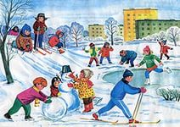
Собираясь на прогулку, заботливых родителей всегда мучает вопрос: как одеть ребенка, чтоб он и не замерз, и не перегрелся? Надо помнить главное: ребенка не надо кутать! Перегрев не лучше, чем охлаждение. Найдите золотую середину! Кроме того, одежда не должна сковывать движения, она должна быть удобной, легкой и теплой одновременно. Зимняяобувь, как и любая другая, должна быть удобной. Даже теплым, но все равно собирающим снег, ботинкам лучше предпочесть сапожки, в которые можно заправить штаны, изолировав от попадания снега. Проследите, чтобы подошвы были рельефными - ребенок меньше будет скользить по снегу и льду. Чтобы застраховаться от потери варежек или перчаток, пришейте к ним резинку.

Зимние забавы и безопасность.
У каждой зимней забавы есть и свои особенности, свои правила безопасности.

Катание на лыжах.
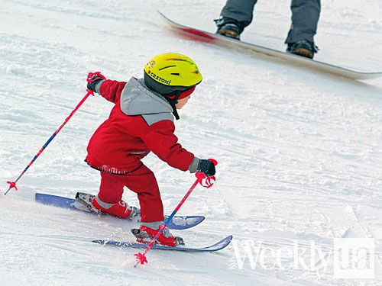
В целом, катание на лыжах - наименее безопасный вид зимних прогулок. Однако, обратите внимание, может быть горка, на которой Вы собираетесь кататься, слишком крутая, ухабистая или леденистая? Постарайтесь исключить все возможные опасные ситуации. Разумеется, кататься следует в парковой зоне, либо за городом, либо в том районе города, где движение автотранспорта отсутствует.
Катание на санках, ледянках.
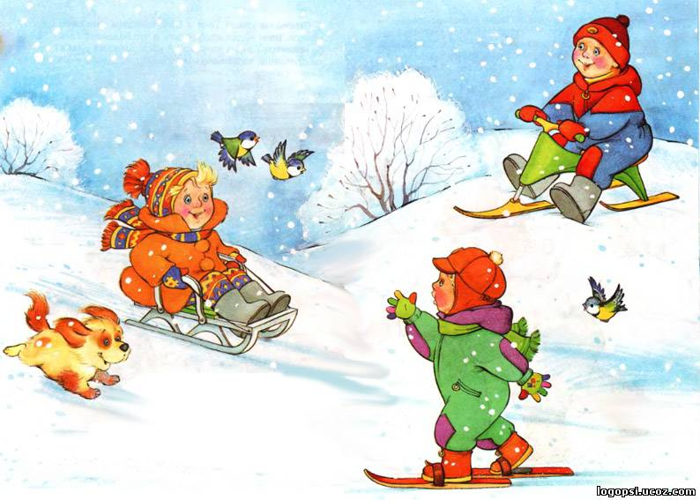
Для прогулки на санках ребенка надо одеть потеплее.
- Прежде чем ребенок сядет на санки, проверьте, нет ли в них неисправностей.
- Кататься на санках с горки нежелательно, лучше на ледянках.
- Объясните ребенку заранее, что на горке надо соблюдать дисциплину и последовательность.
- Вам необходимо самим убедиться в безопасности горки, поэтому перед катанием внимательно изучите местность. Спуск не должен выходить на проезжую часть, а малышей лучше катать с маленьких пологих снежных горок, причём в немноголюдных местах и при отсутствии деревьев, заборов и других препятствий.
- Нельзя разрешать ребенку кататься на санках, лежа на животе, он может повредить зубы или голову.
- Кататься на санках стоя нельзя! Опасно привязывать санки друг к другу.
- Перевозить ребёнка через дорогу можно только в санках, которые толкаются перед собой. Если у них имеется только веревка-буксир, то ребенка необходимо вынуть. Следует учесть, что по малоснежной дороге с проплешинами асфальта санки едут медленно, поэтому будьте особенно бдительными.

Игры около дома».
Не разрешайте детям играть у дороги. Учите детей, что нельзя выбегать на проезжую часть.
Нежелательно валяться и играть в сугробах, которые находятся, например, под окнами домов или около подъезда. И, конечно, не позволяйте прыгать в сугроб с высоты. Неизвестно, что таит в нем пушистый снежок: под свежевыпавшим снегом может быть все что угодно: разбитые бутылки, камень, либо проволока, может там оказаться и мусор, который кто-то не донес до мусорки – да все что угодно!
Объясните детям, что нельзя брать в рот снег, ледяные корочки, сосульки: в них много невидимой для глаз грязи и микробов, которые могут вызвать болезнь.
При игре в снежки расскажите ребенку, что кидаться в лицо нельзя, и вообще кидать нужно не с силой! И не позволяйте детям строить глубокие снежные туннели, которые могут обвалиться!

Опасности, подстерегающие нас зимой.
Обратите внимание ребёнка на сосульки и горы снега, свешивающиеся с крыш домов. Расскажите, чем они опасны и почему такие места надо обходить стороной. Объясните ребенку, что ни в коем случае нельзя заходить в огражденные зоны.

Осторожно, мороз!
Сократите или вовсе исключите прогулку с детьми в морозные дни: высока вероятность обморожения

Осторожно, гололед!
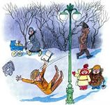
Учите детей, что ходить по обледеневшему тротуару нужно маленькими шажками, наступая на всю подошву. Старайтесь по возможности обходить скользкие места.
Особенно внимательно нужно зимой переходить дорогу - машина на скользкой дороге не сможет остановиться сразу!

Зимой на водоеме.
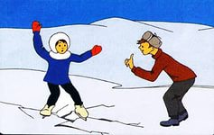
Не выходите с ребенком на заледеневшие водоемы! Если лед провалился - нужно громко звать на помощь и пытаться выбраться, наползая или накатываясь на край! Барахтаться нельзя! Если получилось выбраться, надо отползти или откатиться от края.
Вот основные правила безопасного поведения в зимнее время года, которые следует помнить взрослым и учить детей соблюдать их.

Как и когда обучать детей безопасному поведению?
- «Курс безопасности» для ребёнка лучше начинать как можно раньше: всё, что мы познаём в раннем детстве, остаётся в нашей памяти на всю жизнь;
- Регулярно проводите беседы, но без нотаций и бесконечных наставлений;
- Очень важно, чтобы ребенок понял, почему нужно строго выполнять правила безопасности.
- Ребёнок должен чётко усвоить, чего нельзя делать никогда.
- Будьте для ребёнка образцом – не делайте для себя исключений.
- Лучше ребёнку важную информацию предоставить в форме символов и образов, что отлично действует на подсознание.
- Для обучения безопасности используйте все «подручные средства»: сказки, стихи, иллюстрации, мультфильмы; всякие, удобные для обучения, случаи, примеры из жизни.

Уважаемые родители!
Помните о том, что формирование сознательного поведения – процесс длительный. Это сегодня ребенок всюду ходит за ручку с мамой, гуляет во дворе под присмотром взрослых, а завтра он станет самостоятельным. Многое зависит от вас.
Обучение, старание поможет им избежать многих опасных детских неприятностей.

Приложение №10
КОНСУЛЬТАЦИЯ ДЛЯ РОДИТЕЛЕЙ
«ЗИМНИЕ ЗАБАВЫ»

Снеговик. Обязательно нужно слепить снеговика. Чтобы он был красивый можно захватить из дома побольше атрибутов (шапочку или ведерко, шарф, морковку, краски, новогоднюю мишуру). А вместо обычного можно слепить снеговика вверх ногами, слепить семью снеговиков – папу, маму и малыша – снеговичка.
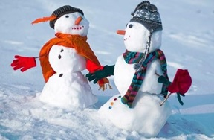
Снежные фигуры. Кроме стандартного снеговика можно лепить и разные фигуры, зайчиков и котиков, дед Морозов и снегурочек, гусениц и черепах. В общем, все что угодно. А украсить можно теми же красками или формочками, крышечками от пластмассовых бутылок разного размера и цвета – красного, синего, зеленого, желтого и др.
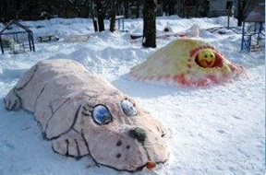
Куличики. Не прячьте далеко летний набор своего малыша. Ведерко, лопатка, формочки и грабельки пригодятся и зимой. Куличики из снега получаются ничуть не хуже чем из песка. И их можно еще и раскрасить и украсить различными материалами – скорлупой от орехов, крышечками от пластмассовых бутылок разного размера и цвет, замороженными заранее ледяными разноцветными фигурками, вместо свечек можно поставить использованные разноцветные фломастеры трубочки для коктейлей и др.
Праздничный торт. Уплотняя снег лопаточкой и придавая ему необходимую форму, дети изготовляют большой праздничный торт, квадратный, круглый или другой формы, украшают его цветными льдинками.
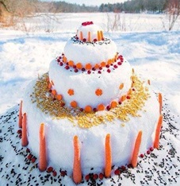
Крепость. Из снега можно построить снежную крепость, а потом с ней замечательно играть — брать штурмом, прятаться и др.
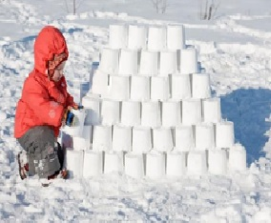
Катание с горки. На пологом склоне малыш тренируется кататься на санках. Мама учит его правильно направлять санки с горки. Для самостоятельных поездок малыша нужно выбирать пологие горки, где нет большого скопления детей, чтобы ребенка никто не испугал и не ударил. Мама должна внимательно следить за тем, как ребенок катается. Барьеры. Мама лопатой собирает снег и превращает его в барьеры различной величины. Малыш быстро перебирается через все барьеры, не задев их.
Скати с горочки. Мама сооружает небольшую, но крутую горку и делает несколько плотных снежков. Малыш должен скатить с горки все снежки по очереди, не упустить, не уронить и не раздавить ни одного.
Следопыт. Мама идет по чистому снегу. Затем по ее следам идет ребенок. Его задача — попасть след в след.Ребенок отгадывает, кому или чему принадлежит след, оставленный на снегу.
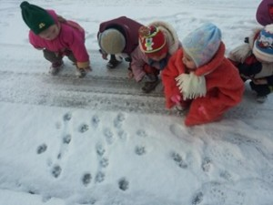
Снежные ангелы. Покажите малышам, как можно упасть в снег, помахать руками и ногами и аккуратно встать. А потом вместе посмотреть на получившиеся шедевры.
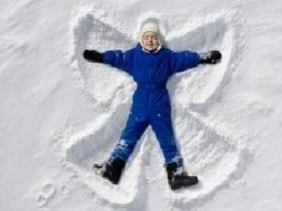
Дорожки и лабиринты. Найти нетронутый снег и вытоптать дорожки, они могут быть короткими и длинными, прямыми и извилистыми. А еще можно сделать настоящие лабиринты.
Рисунки на снегу. Для этого нужно заранее приготовить бутылочки с пробками, в которых проделана дырочка и заполнить их водой, в которой разведены акварельные краски. Можно разрисовать снеговиков, крепости, или просто рисовать разноцветные дорожки, радугу, салют и др.
Рисовать можно и просто палочкой на снегу – все, что придумаете с малышом; все, что видите вокруг; все, что захочет ваш малыш.
РАБОТЫ.

НАБЛЮДЕНИЕ НА ПРОГУЛКЕ:
«СНЕЖОК»

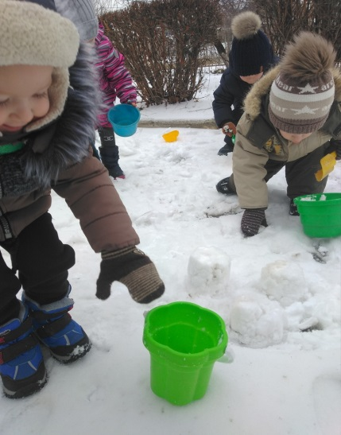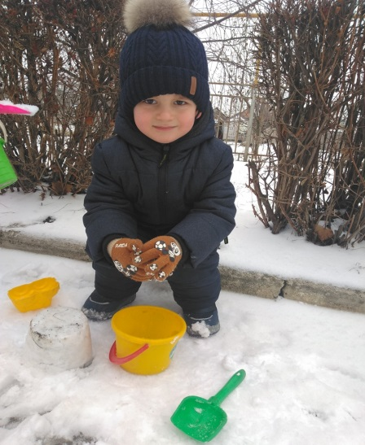

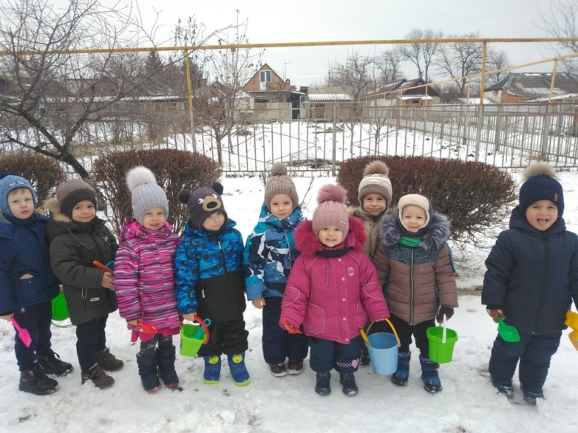

ДЫХАТЕЛЬНОЕ УПРАЖНЕНИЕ:
«СДУЙ С ЛАДОШКИ»

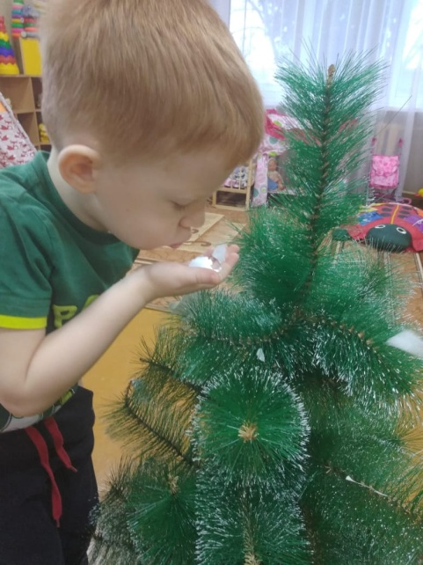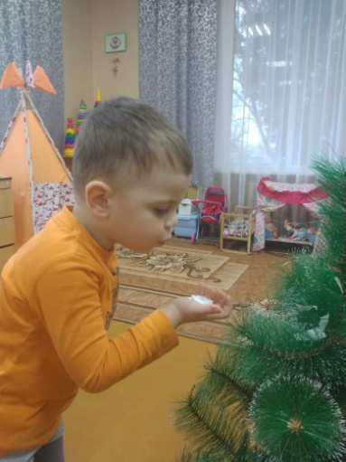

ПРОСМОТР МУЛЬТФИЛЬМА
«СНЕГОВИК – ПОЧТОВИК»

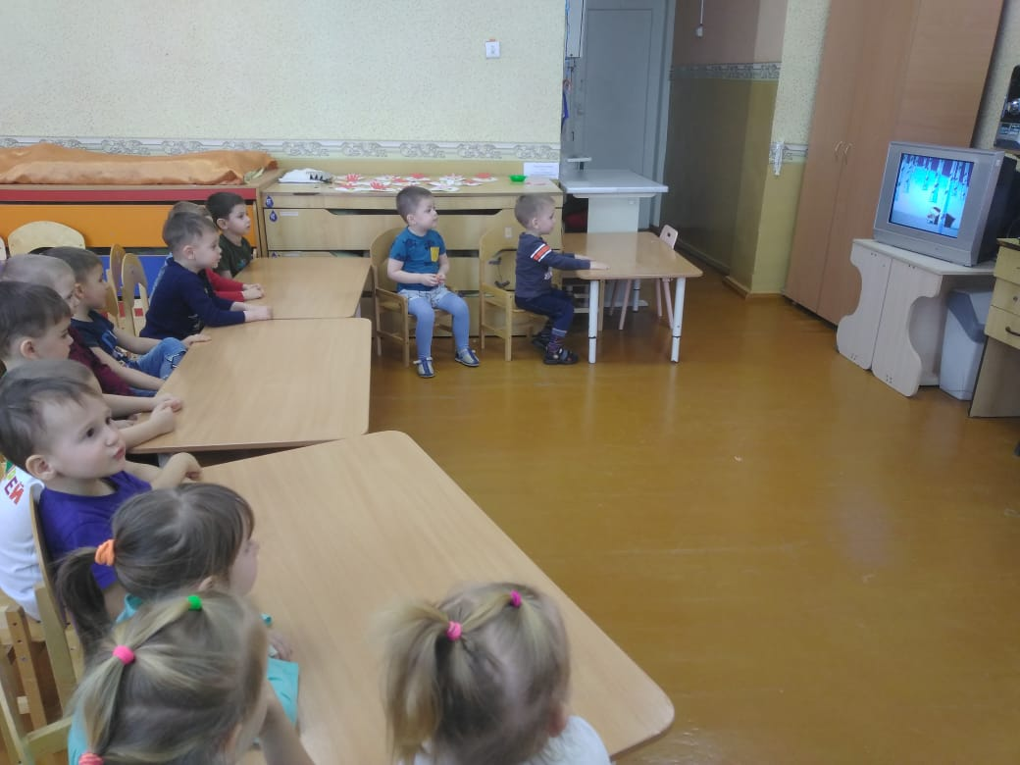

НОД РИСОВАНИЕ: «ЗИМНИЙ ЛЕС».

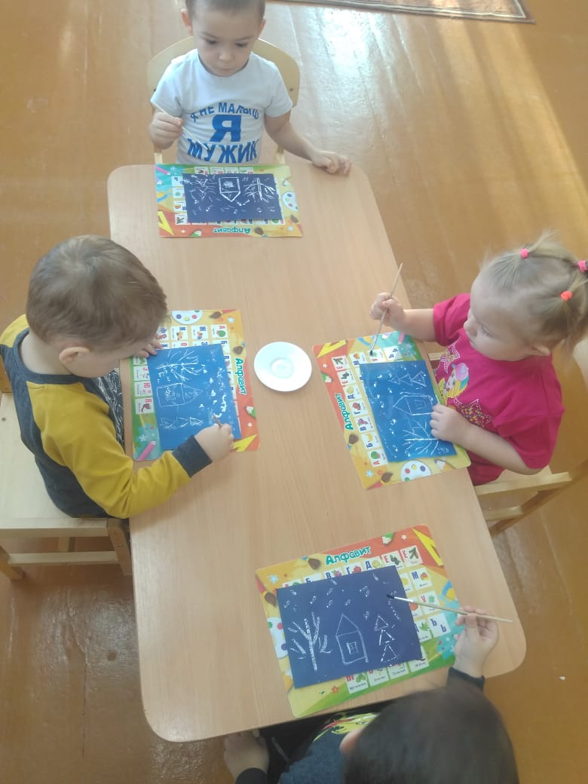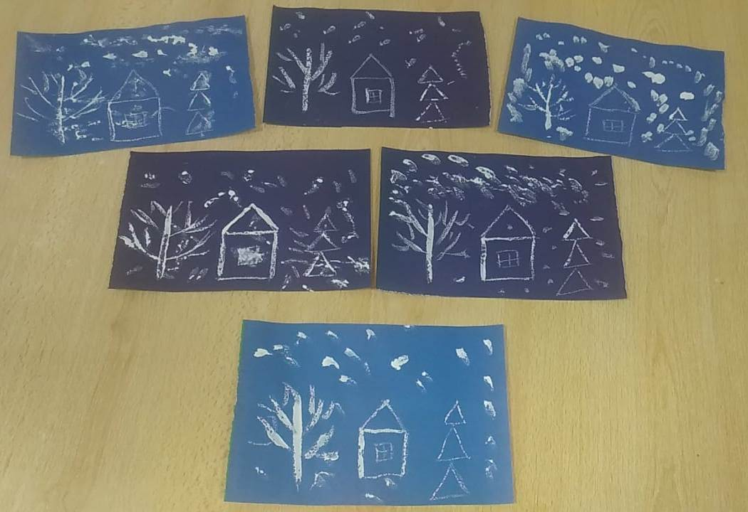

НОД ЛЕПКА «СНЕГОВИК».

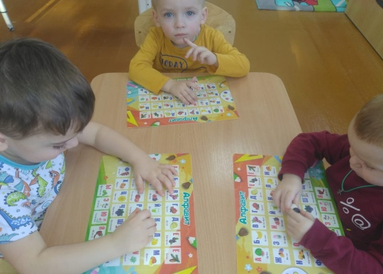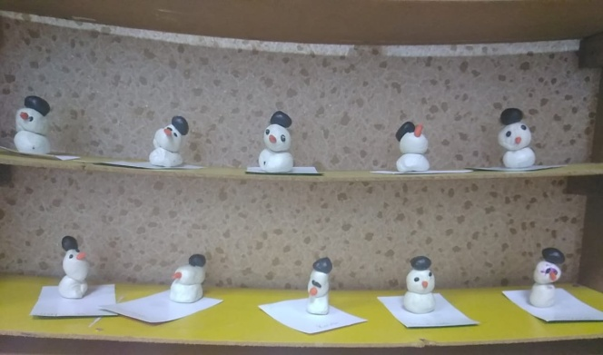

ЭКСПЕРИМЕНТ СО СНЕГОМ

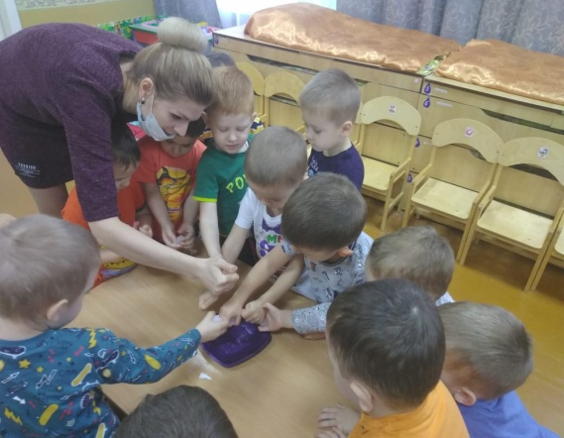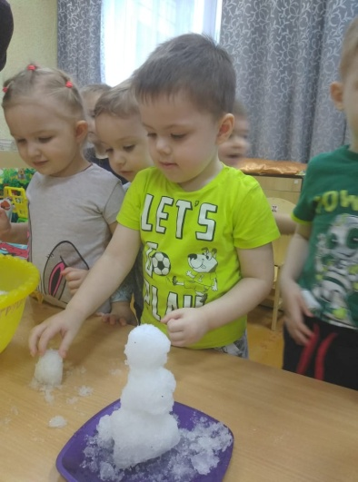

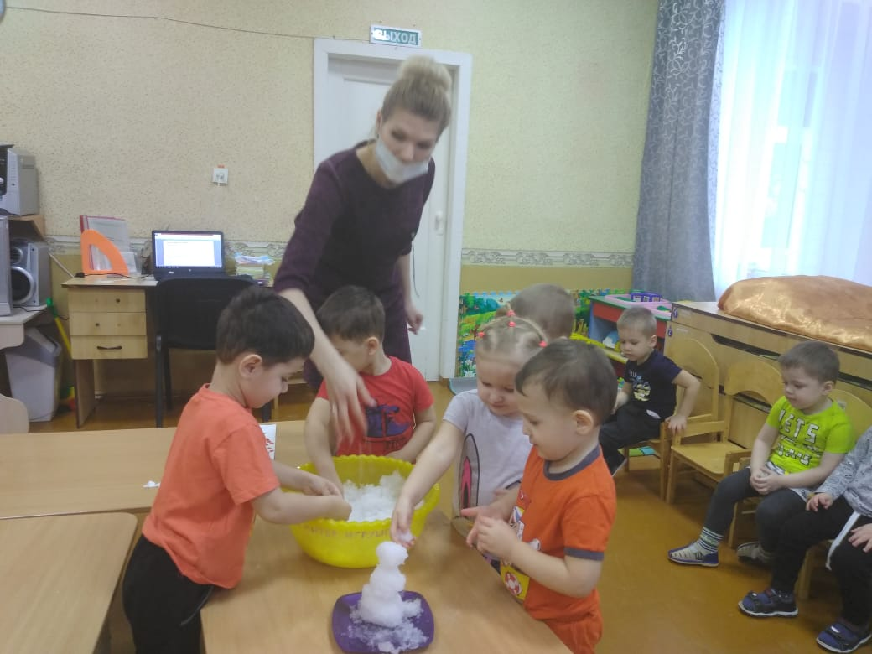

АППЛИКАЦИЯ: «СНЕГИРИ НА ВЕТОЧКЕ РЯБИНЫ».
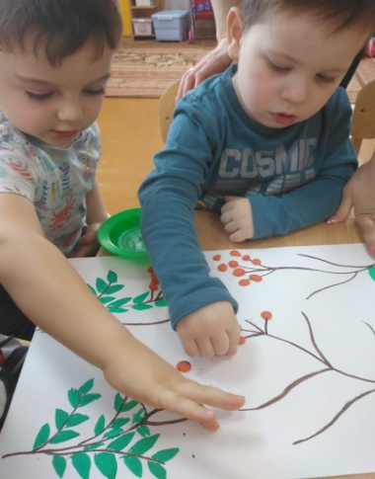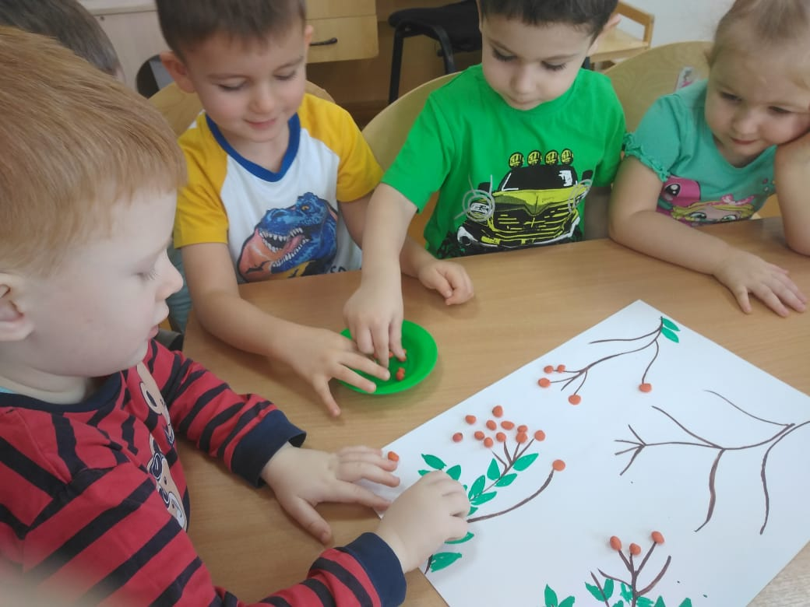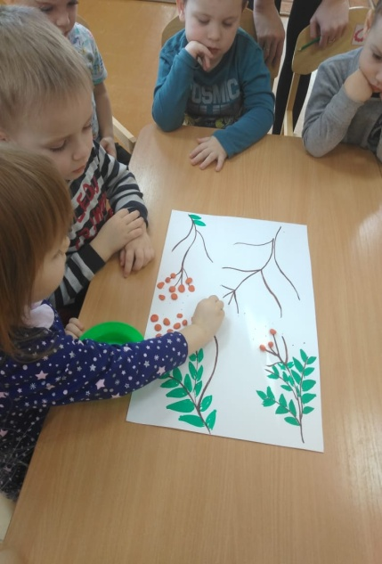

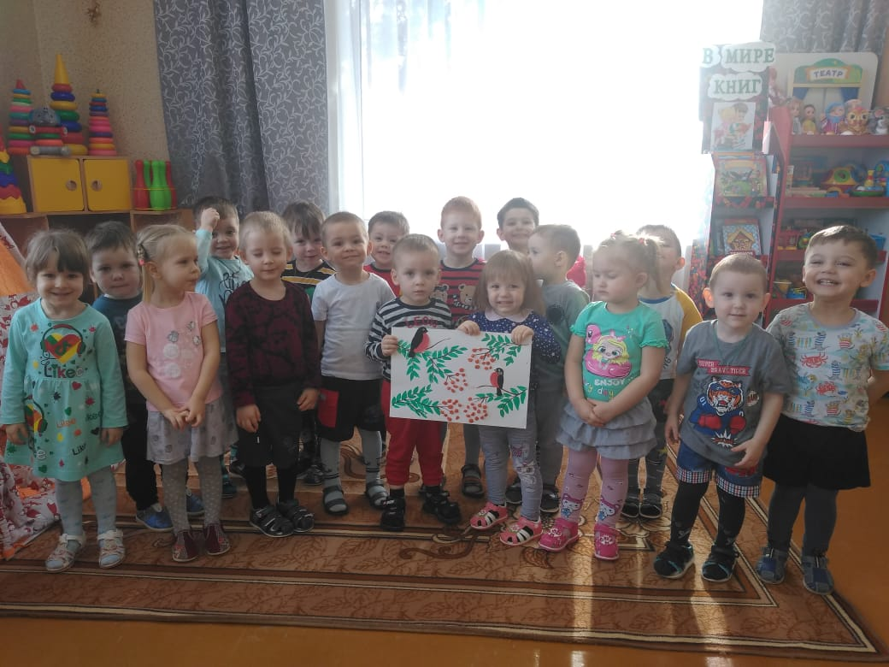

ВЫСТАВКА:
«ЗИМНЯЯ ФАНТАЗИЯ»

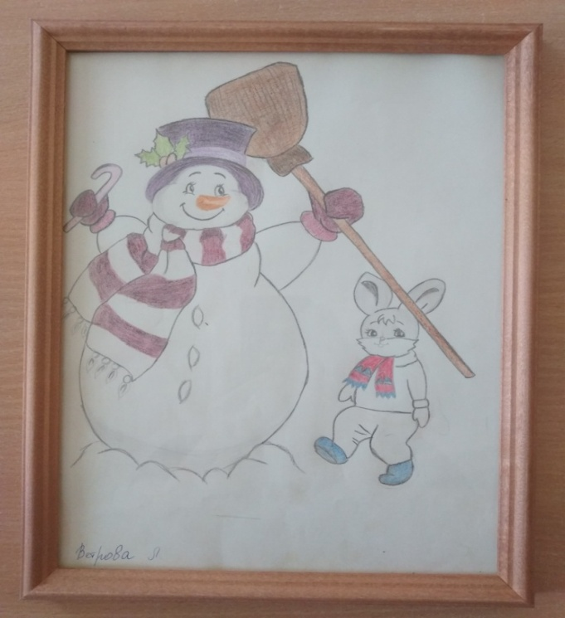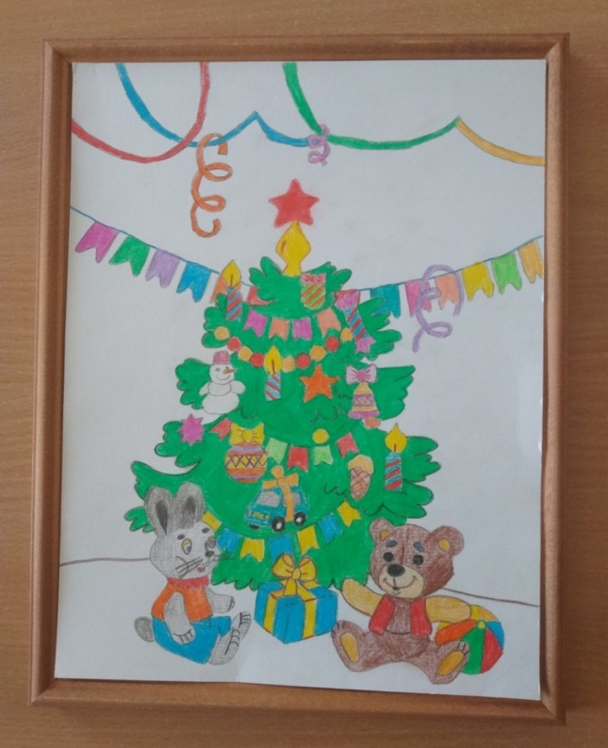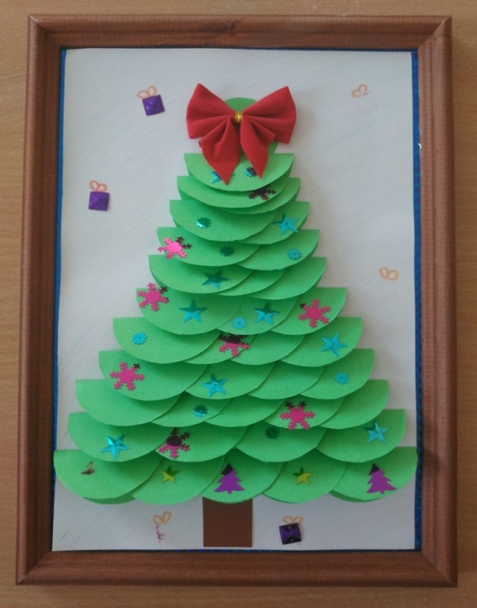

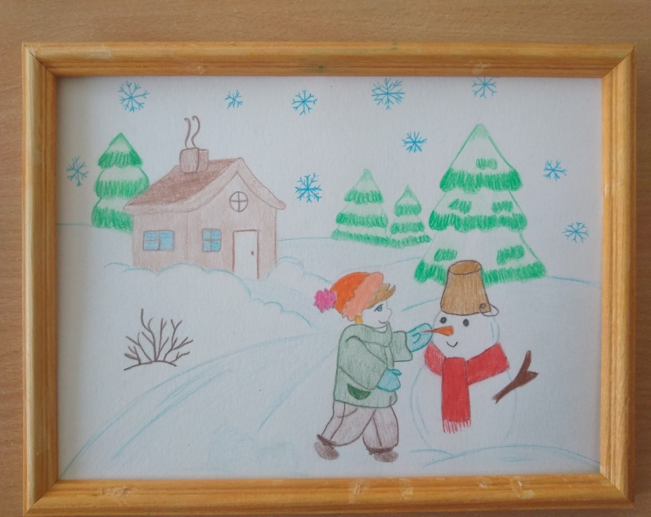

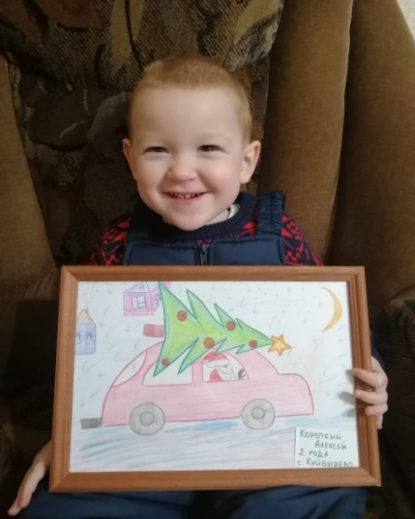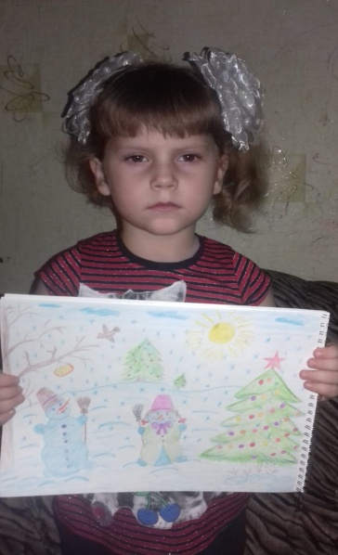

Литература.

Комплексная образовательная программа дошкольного образования «Детство» / Т.И. Бабаева, А.Г. Гогоберидзе, О.В. Солнцева и др. — СПб. : ООО «Издательство «Детство - Пресс», 2019.- 352 с.

Хрестоматия для чтения детям в детском саду и дома: 1 – 3 года. – 3 – е изд. – М.: МОЗАИКА-СИНТЕЗ, 2017. – 128 с.

Н.А. Карпухина. Конспекты занятий в первой младшей группе детского сада. Практическое пособие для воспитателей и методистов ДОУ. – Воронеж: ЧП Лакоценин С. С., 2008 – 272 с.

Колдина Д.Н. Рисование с детьми 2 – 3 года. – М.: МОЗАИКА-СИНТЕЗ, 2016. – 64 с., цв. вкл.

Янушко Я.А. Конспект с детьми раннего возраста (1 – 3 года). Методическое пособие для воспитателей и родителей. – М.: Мозаика-Синтез, 2005. – 80 с.

Губанова Н.Ф. Развитие игровой деятельности: Вторая группа раннего возраста. – М.: МОЗАИКА-СИНТЕЗ, 2018. – 128 с.

Павлова Л.Н. Развивающие игры-занятия с детьми от рождения до трех лет: Пособие воспитателей и родителей. – М.: «Мозаика-Синтез», М.: ТЦ Сфера, 2003. – 224 с.: илл.

